ULOGA KORIJENA

PONOVIMO:
- POKAŽI KORIJEN BILJKE NA SLICI:
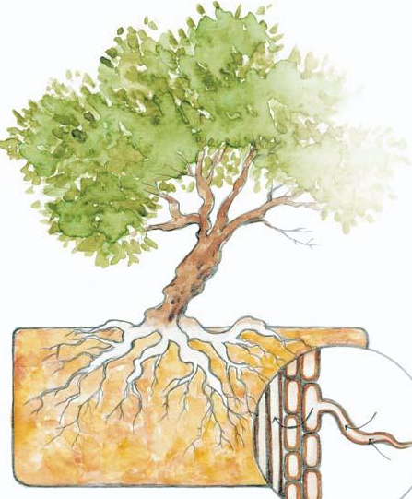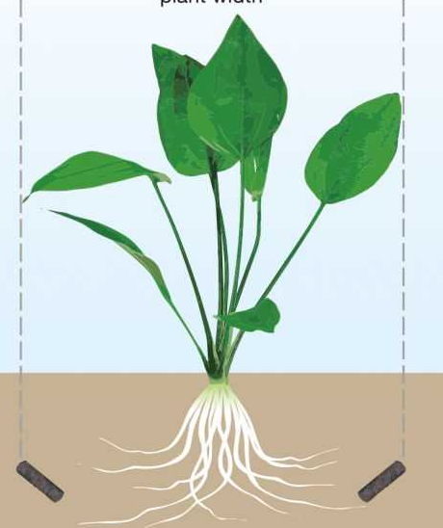

- POKAŽI NA SLICI RAZGRANATI KORIJEN I ČUPAV KORIJEN:
PRISJETI SE:
JESI LI KADA POKUŠAO IZVADITI BILJKU S KORIJENOM IZ ZEMLJE? AKO NISI, NEKA TI RODITELJI ISPRIČAJU.
JE LI TI BILO LAKO ILI TEŠKO IŠČUPATI BILJKU?
BILJKU NIJE LAKO IŠČUPATI IZ ZEMLJE.
TO JE ZATO ŠTO KORIJEN BILJKE BILJKU PRIČVRŠĆUJE ZA TLO.

RAZMISLI:
MOGU LI LJUDI ŽIVJETI BEZ VODE?
ŠTO MISLITE, MOŽE LI BILJKA ŽIVJETI BEZ VODE?
NE, BILJKA NE MOŽE ŽIVJETI BEZ VODE. KORIJEN UPIJA VODU IZ TLA.

PRISJETI SE:
KAKVOG SU OKUSA MRKVA ILI CIKLA? VOLIŠ LI JESTI MRKVU I CIKLU?
NEKE BILJKE U KORIJENU IMAJU HRANJIVE TVARI.

ULOGA KORIJENA:
- PRIČVRŠĆUJE BILJKU ZA TLO
- UPIJA VODU IZ TLA
- KORIJEN NEKIH BILJAKA JE SKLADIŠTE HRANJIVIH TVARI

ZADATAK ZA PONAVLJANJE
UDŽBENIK, STR 99 (zadatak označen žabicom)

